Definição do Projeto

Lucas Gabriel Matias Paiva

Maria Ester de Carvalho Veiga

Mattheus Augusto Pinheiro de Oliveira

Sistema de Gerenciamento de Bar

● Definição da Visão de Inovação

O projeto tem como objetivo trazer a automatização de estabelecimentos que se enquadrem na categoria de bares. Isso é interessante, pois diversos bares ainda possuem sistemas mais arcaicos, como utilização de anotações em papéis, planilhas em Excel. A intenção é diminuir todo o processo burocrático em etapas padrões para este tipo de estabelecimento. Assim, o pedido pode ser feito de maneira virtual pelo cliente. As confirmações são feitas virtualmente. Além disso, o controle de estoque, fornecimento e até entregas podem ser monitorados por meio da aplicação.

Vamos enumerar alguns exemplos de funções que podem ser facilitadas por meio da aplicação. Uma delas é o pedido. Atualmente, os estabelecimentos não automatizados necessitam que os garçons vão até a mesa do cliente, perguntar o que ele deseja, anotar o pedido em um bloquinho, levar até a cozinha, onde a refeição será preparada. Todo esse processo poderia ser muito mais simples fazendo uso de um sistema automatizado. O cliente pode ter uma aplicação mobile, em que ele realizaria o pedido e já seria registrado e colocado na fila em outro sistema localizado na cozinha. Desta forma, apenas a entrega seria feita pelo garçom. Isso diminuiria a ocupação do garçom em anotar os pedidos, deixando os funcionários mais “livres” para outras funções. Assim, o atendimento pode ganhar um aumento na velocidade.

Como se não bastasse esta funcionalidade, se for o caso, o cliente pode realizar o pagamento pelo próprio aplicativo, assim que o pedido lhe for entregue, ou ao fim de sua refeição.

No que diz respeito às ferramentas de estoque e fornecimento, atualmente o mais usado são planilhas excel, alguns ainda são mais antiquados e fazem uso de caderninhos para ter o controle destas informações. Entretanto, com um sistema automatizado, estes dados poderiam ser armazenados em um banco e, assim, o próprio sistema poderia manipulá-los. Calcular despesas, lucros, quando seria necessário fazer solicitação de mais ingredientes, bebidas ou coisas assim.

Outra funcionalidade que poderia ser implementada para inovar, seria um processo de entrega a domicílio. Entretanto, com o advento de aplicativos como o iFood e o Uber Eats, não seria viável entrar em conflito com tais sistemas.

● Modelagem do Processo de Negócio
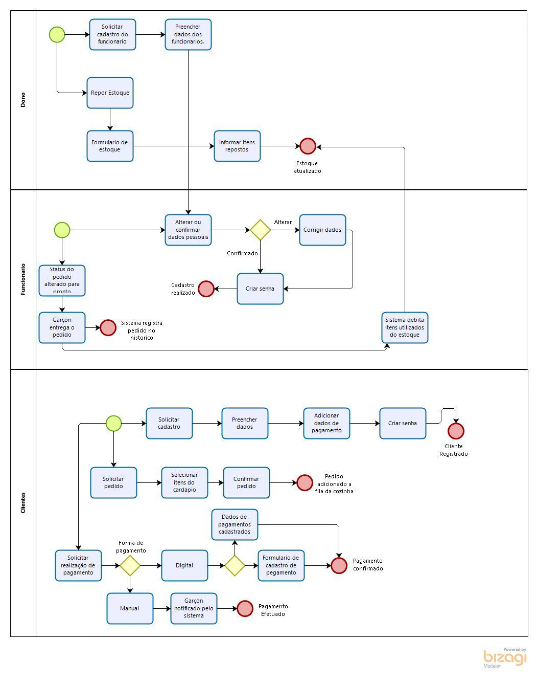

● Descrição dos Perfis e Papéis dos Usuários (atores)

Os usuários são classificados em, basicamente, três tipos de perfis. Ou seja, teremos três atores envolvidos na aplicação. O primeiro deles é o Cliente. Este perfil tem como papel principal realizar um pedido dentro do estabelecimento. É ele quem envia uma solicitação para o sistema, que, por sua vez, encaminha para o sistema do bar o pedido e organiza em ordem de pedido. Além deste papel, o usuário também pode avaliar a comida e a forma do atendimento. Estes são, basicamente, os papéis principais do perfil de usuário Cliente.

O segundo perfil é o da cozinha. Neste perfil são inclusos cozinheiros, garçons e afins. Este perfil tem como papel visualizar a ordem de pedidos, as mesas que fizeram cada pedido, confirmar o recebimento do pedido e confirmar a conclusão da realização do pedido.

O terceiro perfil é o administrativo que inclui o gerente e o dono do estabelecimento, basicamente. Neste perfil é possível administrar as finanças, o estoque. Isso inclui, por exemplo, uma funcionalidade em que o dono do estabelecimento solicita uma estimativa de quando precisará repor o estoque de determinado produto.

Podem haver também outros atores ao decorrer do projeto. Possíveis atores são: Garçom, com funcionalidades de atendimento, como confirmar pedido de cliente e ter uma comunicação direta com a cozinha. Ou, caso não haja esta comunicação entre o garçom e a cozinha, também é possível existir o perfil/ator de balconista, que intermedia os pedidos vindos do garçom e os pedidos que saem da cozinha.

- Descrição de Tarefas (Funcionalidades) na forma de Cenários de Uso ou Casos de Uso

Auto Cadastrar no Sistema (CSU01)


Sumário:​O cliente realiza seu autocadastramento no sistema.
Ator Primário:​Cliente
Pré-condições: ​Nenhuma

Fluxo Principal:

- O cliente solicita se cadastrar.

- O sistema carrega a página de cadastro.

- O cliente preenche os campos solicitados pelo sistema.

- O sistema pergunta se o cliente deseja adicionar seus dados de pagaento dados de pagamento.
- O cliente escolhe entre adicionar ou não seus dados de pagamento.

- O sistema solicita a criação de uma senha.

- O cliente informa a senha.

- O sistema registra o cliente.

- O cliente solicita adicionar seus dados de pagamento.

- O sistema fornece o formulário para preenchimento dos dados.

- O cliente preenche o formulário.

- O sistema verifica os dados, se forem válidos, os adiciona as informações do
cliente, se não, solicita sua correção.

Cadastrar Funcionário (CSU02)


Sumário:​O gerente realiza o cadastramento um novo funcionário no sistema.
Ator Primário:​Gerente.
Atores Secundários:​Funcionário.
Pré-condições: ​O gerente está identificado pelo sistema.

Fluxo Principal:

- O gerente solicita a realização de cadastro de funcionário.

- O sistema fornece o formulário para preenchimento das informações necessárias.

- O gerente preenche os dados solicitados pelo sistema.

- O sistema envia um email para que o funcionário confirme seu cadastro.

- O funcionário confirma seu cadastro.

- O sistema solicita que o funcionário confira seus dados pessoais.

- O funcionário escolhe entre alterar ou confirmar seus dados pessoais.

- O sistema solicita a criação de uma senha.

- O funcionário informa sua senha.

- O sistema registra o funcionário.

- O funcionário solicita alteração de seus dados.

- O sistema fornece o formulário com as informações.

- O funcionário altera os campos incorretos do formulário.

- O sistema corrige as informações do funcionário.

Fazer Pedido (CSU03)


Sumário:​O cliente faz o pedido do que deseja consumir.
Ator Primário:​Cliente.
Pré-condições: ​O cliente está identificado pelo sistema

Fluxo Principal:

- O cliente solicita realização de pedido.

- O sistema fornece o cardápio.

- O cliente seleciona os itens do cardápio que deseja consumir.

- O sistema adiciona os itens selecionados ao pedido.

- O cliente confirma o pedido.

- O sistema adiciona o pedido à fila da cozinha.

Realizar Pagamento (CSU04)

Sumário:​O cliente paga sua conta. Ator Primário:​Cliente. Atores Secundários:​Garçon. Pré-condições: ​O cliente já realizou o pedido. Fluxo Principal:

- O cliente solicita realização pagamento.

- O sistema exibe o valor total da conta e pede que o cliente escolha entre as opções de pagamento.
- O cliente escolhe entre pagamento manual e pagamento digital.

- O sistema confirma o pagamento.

Fluxo alternativo (3) pagamento manual:

- O cliente solicita pagamento manual.

- O sistema notifica o garçom para que vá até a mesa receber o pagamento.

- O garçom confirma o recebimento.

- O cliente solicita pagamento digital.

- O sistema verifica as informações de pagamento, caso já estejam cadastradas pede sua confirmação, caso contrário fornece o formulário para o preenchimento dos dados.

- O cliente confirma seus dados de pagamento, ou fornece suas informações, de acordo com o que foi identificado pelo sistema.

Finalizar pedido (CSU05)


Sumário:​O funcionário confirma que pedido está pronto e o garçom faz a confirmação da entrega.
Ator Primário:​Funcionário.
Atores Secundários:​Garçon.
Pré-condições: ​O pedido está na fila.

Fluxo Principal:

- O funcionário seleciona o pedido na fila e altera seu status para pronto.

- O sistema debita ítens utilizados do estoque e notifica o garçom de que o pedido está pronto.
- O garçom confirma a entrega do pedido.

- O sistema arquiva o pedido.

Cadastrar reposição de estoque (CSU06)


Sumário:​O gerente cadastra novos itens adicionados ao estoque.
Ator Primário:​Gerente.
Pré-condições: ​O gerente está identificado pelo sistema.

Fluxo Principal:

  - O gerente solicita repor estoque.

  - O sistema fornece o formulário para cadastro de estoque.

  - O gerente informa os novos itens adicionados ao estoque.

  - O sistema atualiza o estoque.

- Cronograma do Projeto
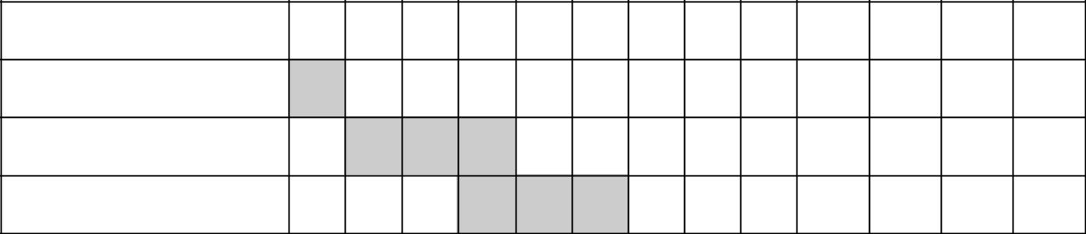

Atividade | S1 | S2 | S3 | S4 | S5 | S6 | S7 | S8 | S9 | S10 | S11 | S12 | S13

Modelo ER

Modelagem Relacional

Normalização
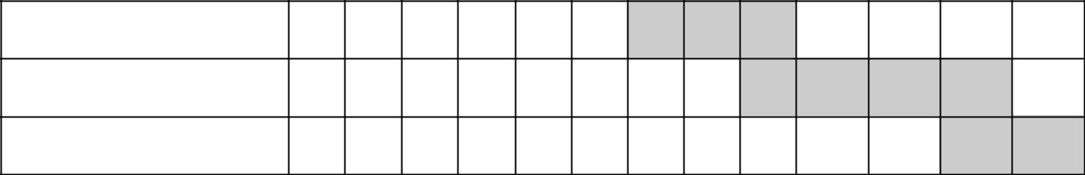
Estruturação do BD

Implementação

Protótipo

